实验五 跑马灯

设计型实验

一．实验目的：

1. 掌握定时器中断的使用
2. 熟悉单片机开发板的使用

二．实验内容：

1. 在单片机开发板的LED灯D1~D8上实现跑马灯。LED与单片机引脚连线电路如下图:



1. 单片机芯片选择AT89C51，晶振频率设为12MHz，操作参考单片机开发板使用说明。
2. 跑马灯点亮的时间间隔为1秒。
3. 分别用定时器的模式1和模式2实现。

三．单片机开发板使用说明：

1. 在keil的源代码编辑界面，点击图示位置，打开Target Options。

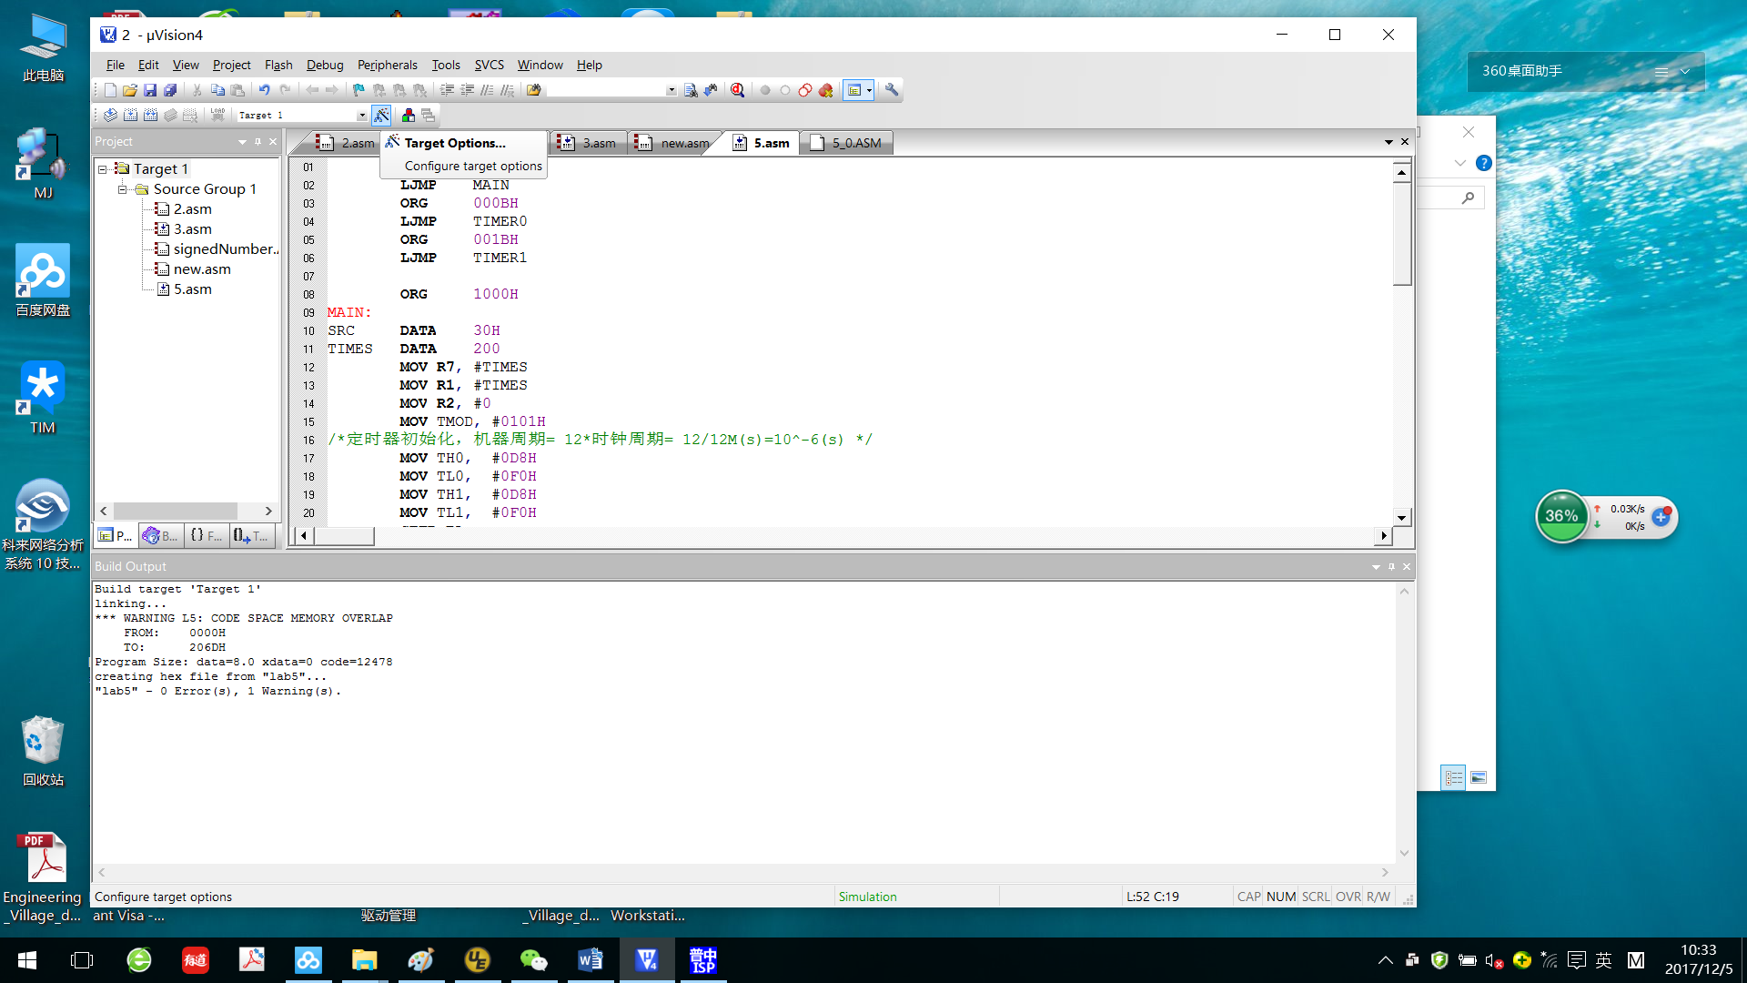

1. 在Target Options中的Target设置AT89C51的晶振为12MHz

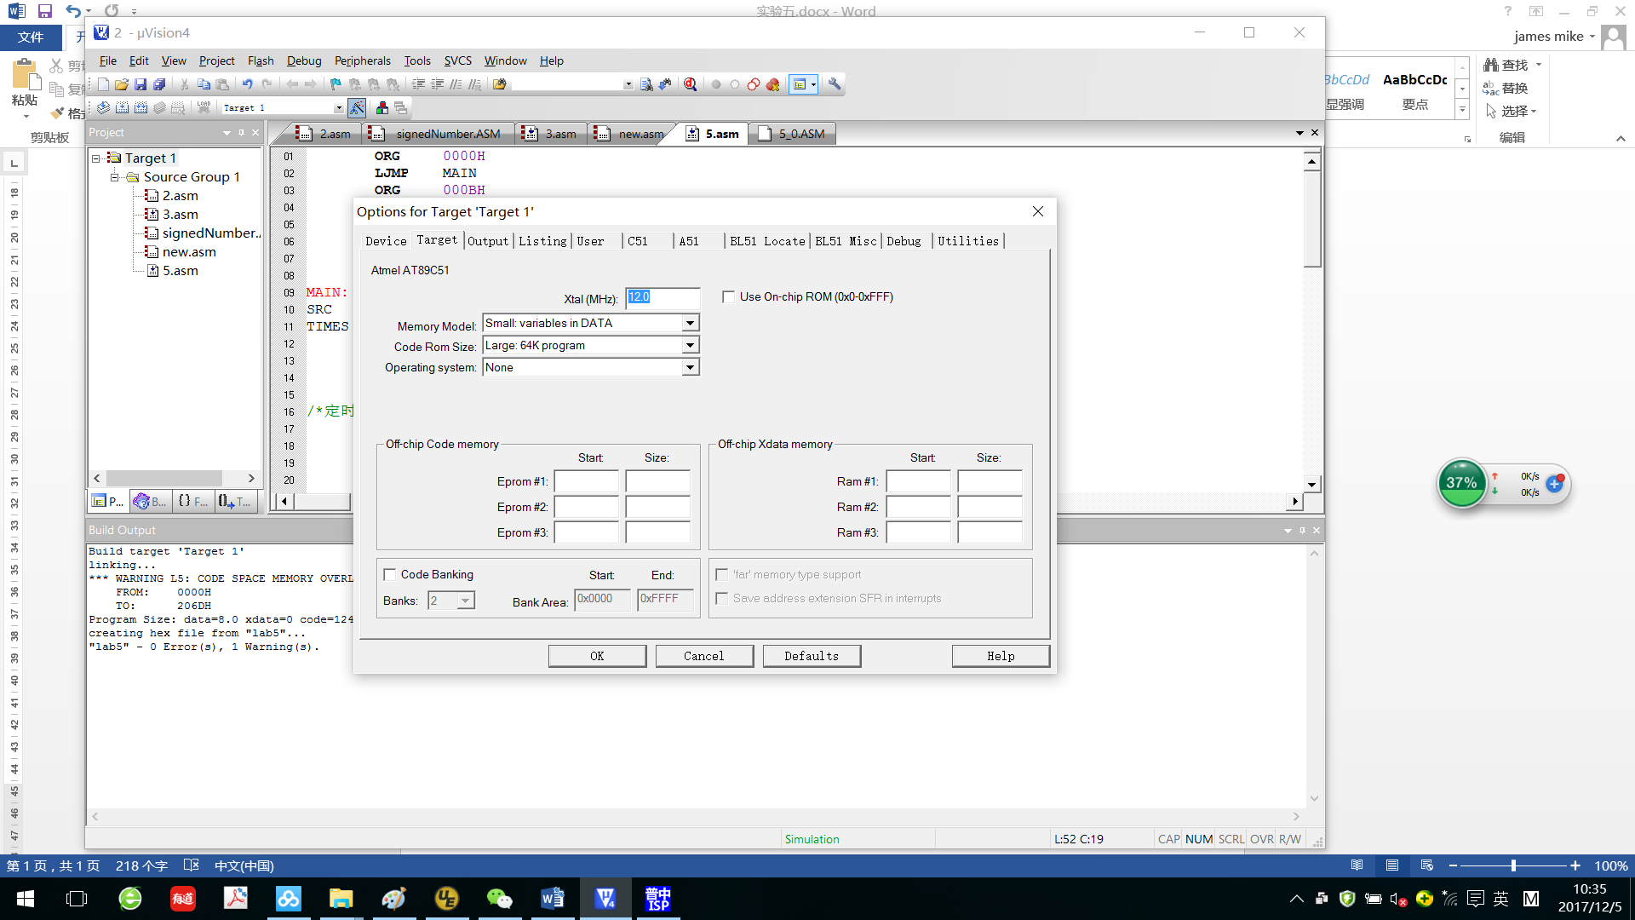

1. 在Target Options中的Output设置生成HEX文件

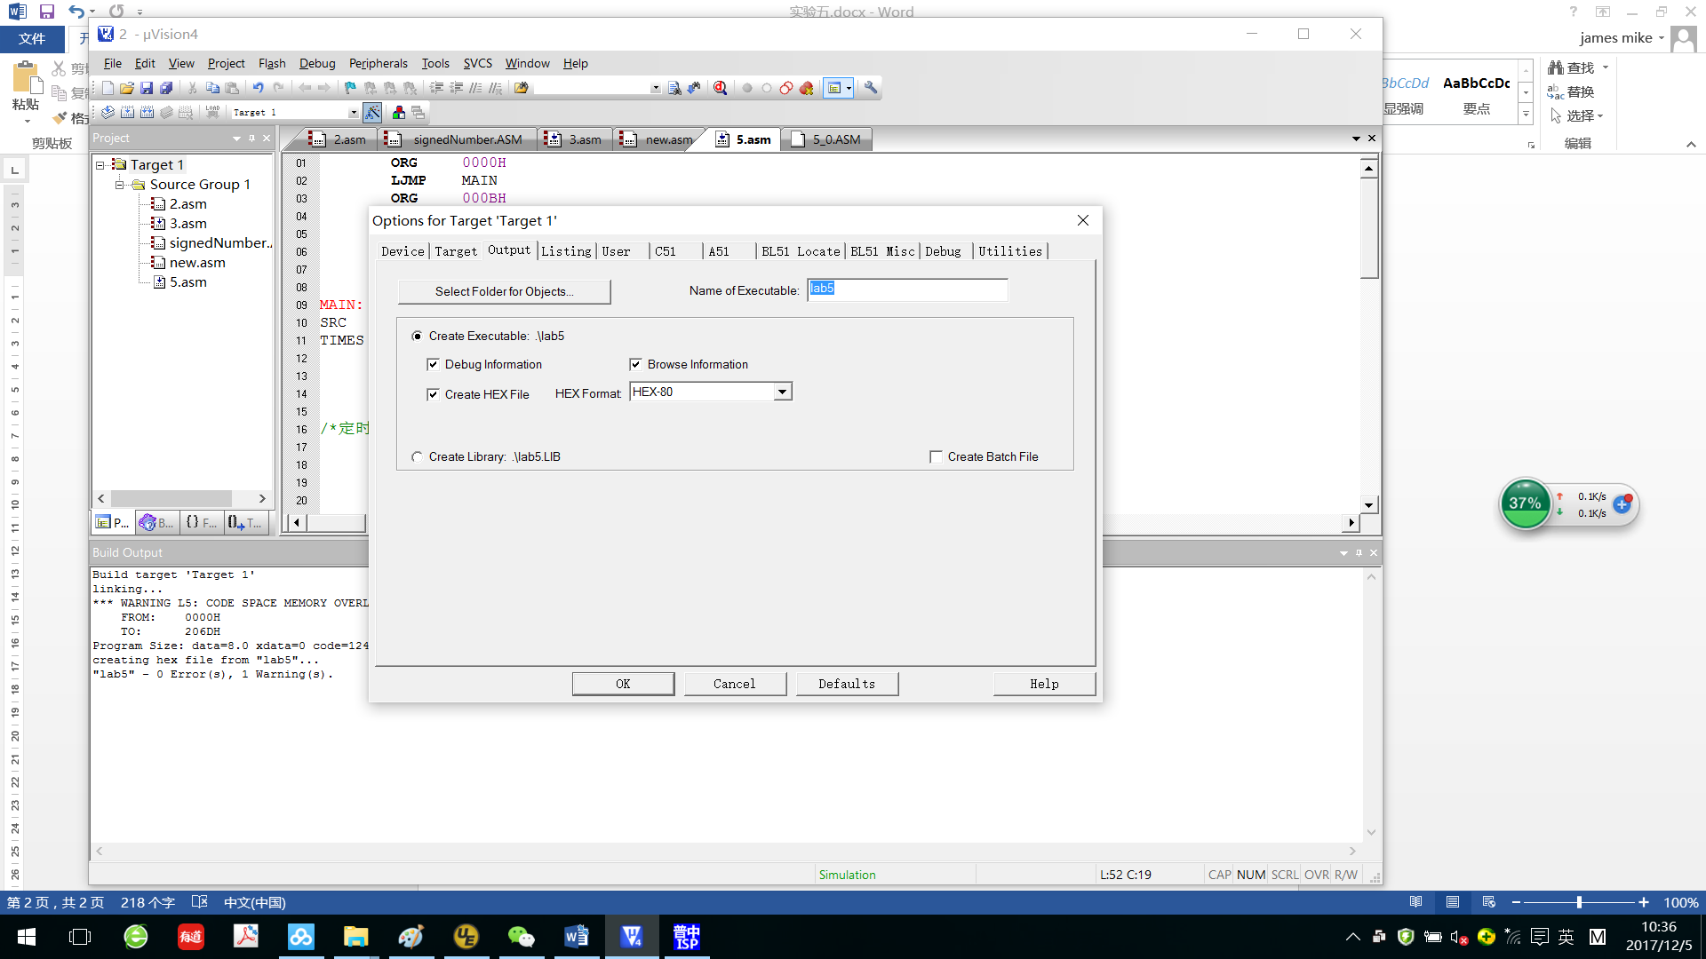

1. 安装附件中的驱动程序CH341SER.EXE

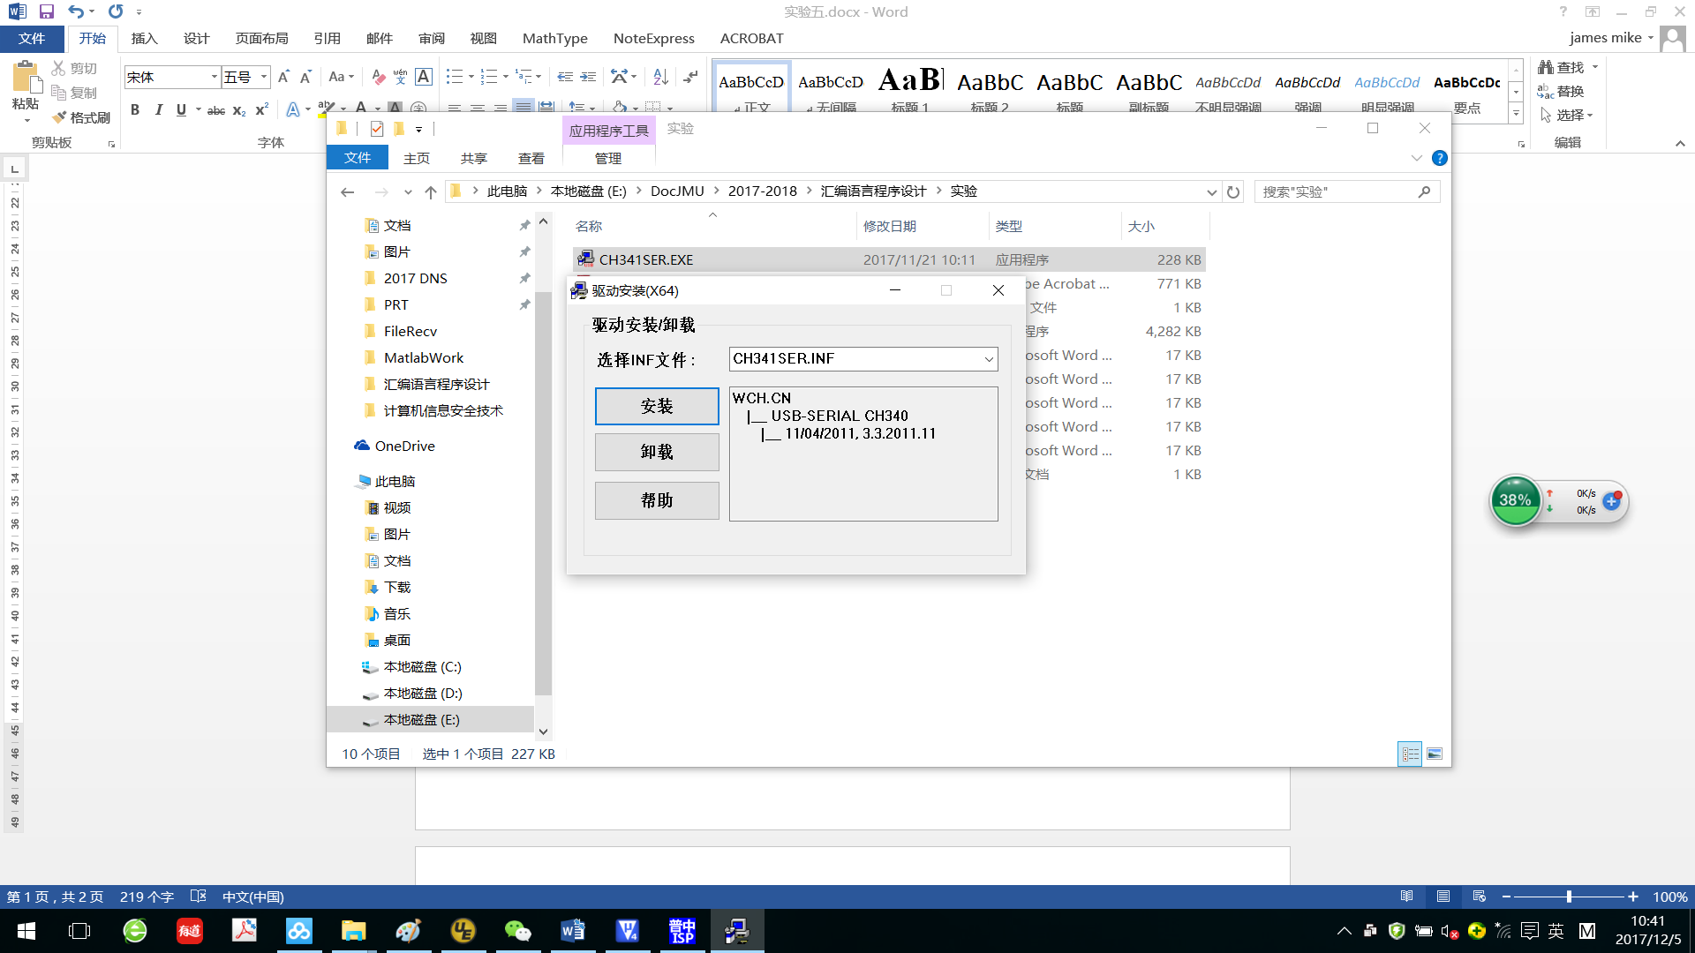

1. 将开发板连线至个人电脑的USB口，按下图中红框处开关，使其通电

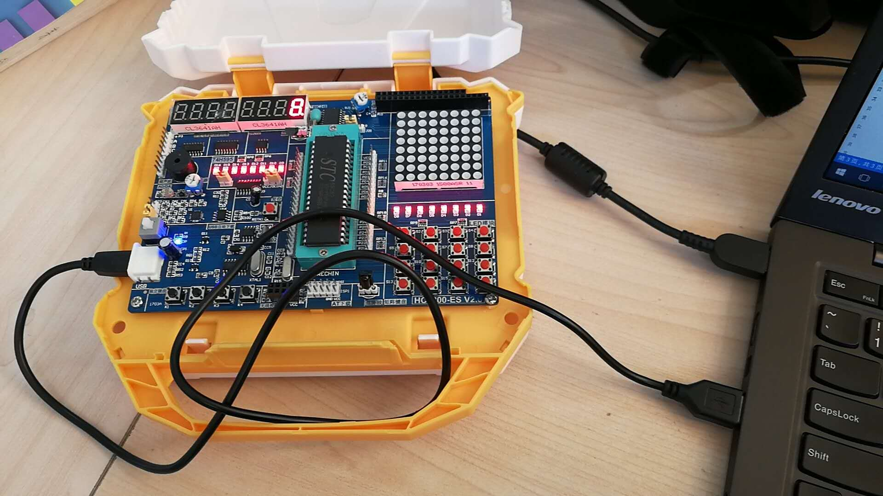

1. 双击运行下载软件PZ-ISP，如图所示，将步骤3中生成的HEX文件下载至开发板，参数设置如下图所示

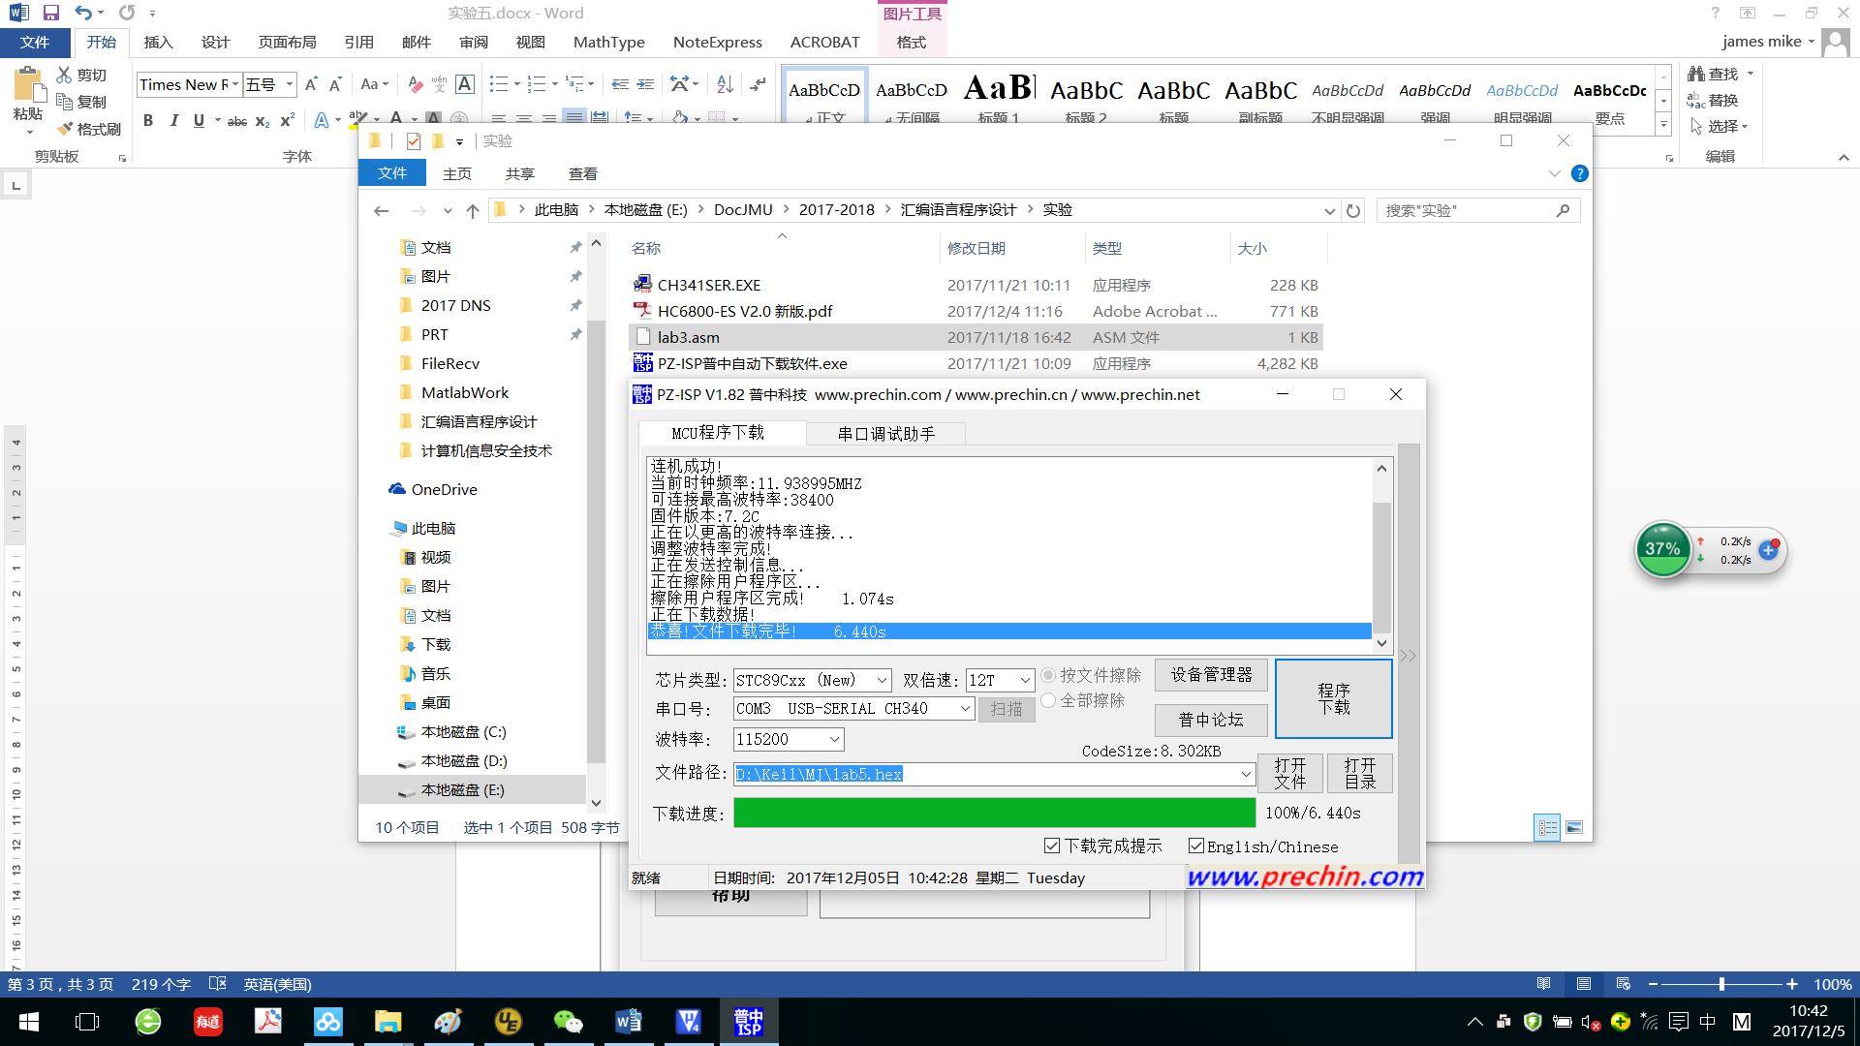

1. 下载完毕，程序自动在开发板上运行

实验报告要求：

1. 画出程序流程图
2. 将实验效果拍照
3. 附上源码，注释。